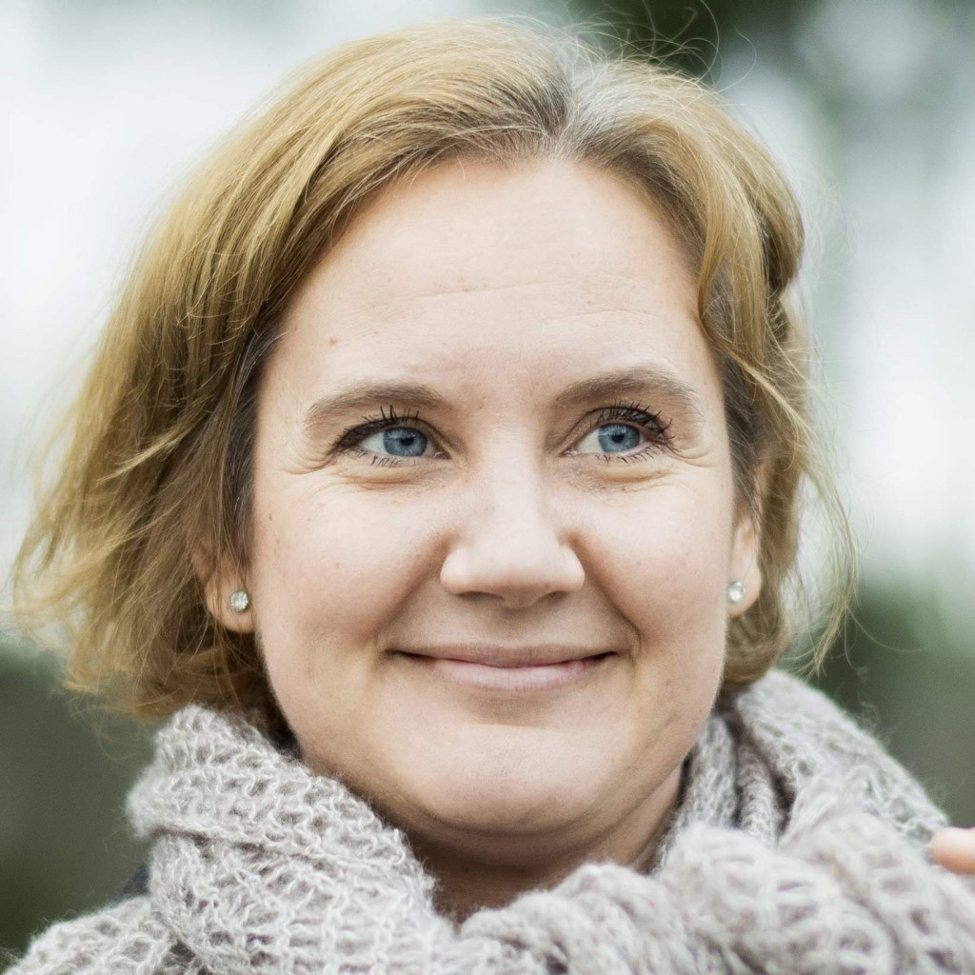 | Linnéa Eklöf  Leg. Arbetsterapeut  /Occupational Therapist  Doktorand, Certec, Institutionen för Designvetenskaper vid Lunds Tekniska Högskola, Lunds Universitet  /Phd student Certec, Department of Design Sciences, Faculty of Engineering, Lund University  linnea.eklof@aleris.se
ㅡ  Yrkeserfarenhet | Som arbetsterapeut har jag arbetat i olika verksamheter inom vuxenpsykiatrin sedan 2003. Jag började inom slutenvården, men har jobbar med psykiatrisk öppenvård sedan 2010.  Mina forskningsstudier på Certec har jag bedrivit parallellt med mitt kliniska arbete sedan 2011 . Mitt forskningsprojekt går under namnet “Design av teknisk och mänsklig assistans i vardagen för vuxna med ADHD”.  Tidigare arbetade jag som Montessorilärare inom förskola och skola så pedagogik ligger mig varmt om hjärtat. I mitt nuvarande arbete träffar jag många vuxna som lever med neuropsykiatriska diagnoser som ADHD och autism, och det är inom det området som jag har störst kompetens.
ㅡ  Utbildning | 2011- tillsvidare Forskningsstudier, inskriven som industridoktorand på Certec, Institutionen för Rehabiliteringsteknik och design, LTH, Lund  2000-2003 Arbetsterapeutprogrammet, 180 hp. Arbetsterapeutexamen / kandidatexamen. Karolinska Institutet, Solna/Södertörn  1992-1994 Montessorilärarutbildning Svenska Montessori Institutet, Stockholm  1989-1991 Samhällsvetenskaplig linje Danderyds Gymnasium, Danderyd

ㅡ  Anställningar | 2020- tills vidare, Leg. Arbetsterapeut, Aleris psykiatri, Vallentuna Psykiatriska öppenvårdsmottagning.  2018-2020, Leg. Arbetsterapeut, Praktikertjänst psykiatri, Vallentuna Psykiatriska öppenvårdsmottagning.  2014-2018, Leg. Arbetsterapeut, PRIMA Barn och Vuxenpsykiatri AB, Vallentuna Psykiatriska öppenvårdsmottagning.  2010–2014, Leg. Arbetsterapeut, PRIMA Barn och Vuxenpsykiatri AB, Mörby psykiatriska öppenvårdsmottagning.  2003-2010 Leg. Arbetsterapeut, Psykiatriska kliniken Danderyds Sjukhus, Stockholms Läns Landsting NLPO  2000-2003 Vårdbiträde inom hemtjänsten, Danderyds Kommun (helger/lov under studietiden)  Sommaren 2002 Vik. Arbetsterapeut på två äldreboenden i Danderyds kommun.  1994-2000 Montessorilärare på förskola/skola:  - Rosa Tornets Montessoriförskola, Täby  - Humlans Montessoriförskola, Sollentuna  - Sollentuna International School  - Rösjötorps skola, Sollentuna.  1991-1994 Montessoriassistent/pedagog  - Aktiv Ungdom/Medborgarskolan, Täby  - Svalans Montessoriförskola i Danderyd.

ㅡ  Forskningsprojekt | 2011- tills vidare  Titel: Design av Teknisk och Mänsklig assistans i vardagen för vuxna med ADHD, Certec, Institutionen för Rehabiliteringsteknik och design, LTH  Antagen till Licentiatexamen: totalt 120 högskolepoäng  Huvudhandledare: Dr. Per-Olof Hedvall, ämnesföreträdare, tekn dr, docent  Avklarade kurser:  Ht 2011: Certec: Rehabiliteringspedagogik vid neuropsykiatriska funktionshinder, 10 hp Kurskod: TFRA01  Vt 2012: Certec: Rehabiliteringspedagogik vid neuropsykiatriska funktionshinder, fördjupning 10 hp Kurskod: TFRA05  Ht 2012: Kvalitativ forskningsmetod, Avancerad nivå, 7,5hp,Stockholms universitet, Stockholm. Kurskod: SU-41547  Ht 2014: NVivo 10 workshop, Alfasoft, 2 heldagar. Spårvagnshallarna, Stockholm  Vt 2015: Metoder för kvalitativ innehållsanalys, 4,5 hp. Forskarnivå, Karolinska Institutet, Institutionen för neurobiologi, vårdvetenskap och samhälle. Kurskod: 1814  http://www.certec.lth.se/personal/linnea-ekloef

ㅡ  Konferenser och föreläsningar | 2013, 19-22 september. AAATE (Association for the Advancement of Assistive Technology in Europe) i Portugal.  Muntlig presentation av konferensbidrag.  https://ebooks.iospress.nl/publication/34965  2014, juni. WFOT-(World Federation of Occupational Therapists) världskongress i Yokohama, Japan,  Presentation av poster.  2015, 6-8 may. NNDR – Nordic Network of Disability Research.  Muntlig presentation av konferensbidrag, Bergen.  2013, okt. Certec informerar, Lunds tekniska högskola.  Internföreläsning, årligt evenemang  2014, okt. Certec informerar, Lunds tekniska högskola.  Internföreläsning, årligt evenemang  2015, okt. Certec informerar, Lunds tekniska högskola.  Internföreläsning, årligt evenemang  2011-2014. Patient- och anhörigutbildningar PPI. Psykiatriska kliniken Danderyds Sjukhus.  Div. externa och interna föreläsningar.

Övriga kurser och utbildningar | 2020- ReDO Familj, kurs 3 dagar. Förbundet Sveriges Arbetsterapeuter  2017- Ha Koll, En gruppintervention för att hantera tid och organisera sina aktiviteter, kurs 3 dagar. Förbundet Sveriges Arbetsterapeuter  2015- ReDO - Re Designing Daily Occupations, kurs 3 dagar. Förbundet Sveriges Arbetsterapeuter  Att föra barnen på tal, kurs. PRIMA internutbildning  PPI- Psykopedagogisk Intervention i grupp, 3 dagar. PRIMA internutbildning  PPI– Psykopedagogisk Intervention för familjer, fortsättningskurs 2 dagar. PRIMA internutbildning  2010 - Att utforma tankestöd i vardagen, 10 hp. Certec, LTH  2010 - Användning av digitala bilder inom vård och omsorg. 7,5 hp. Certec, LTH.  2006- AMPS, Assessment of Motor and Process Skills. Trestjärnan AB  2004- ESL, ett självständigt liv. Internutbildning, Psykiatriska kliniken Danderyds Sjukhus  2003- Orienteringskurs i Kognitiv Psykoterapi, 50 timmar. Internutbildning, Psykiatriska kliniken Danderyds Sjukhus

